电子社保卡申领操作指南

一、使用支付宝电子社保卡
1、打开支付宝，点击首页上方搜索框，输入“电子社会保障卡”。
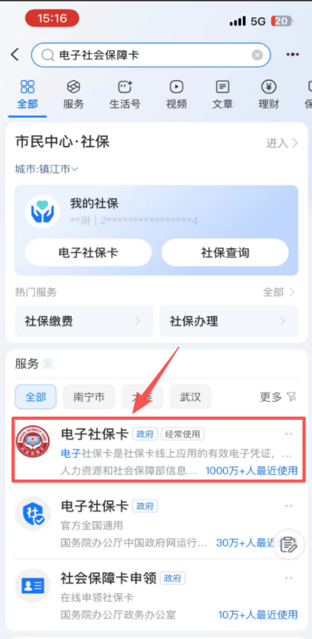
2、进入服务后，点击扫一扫
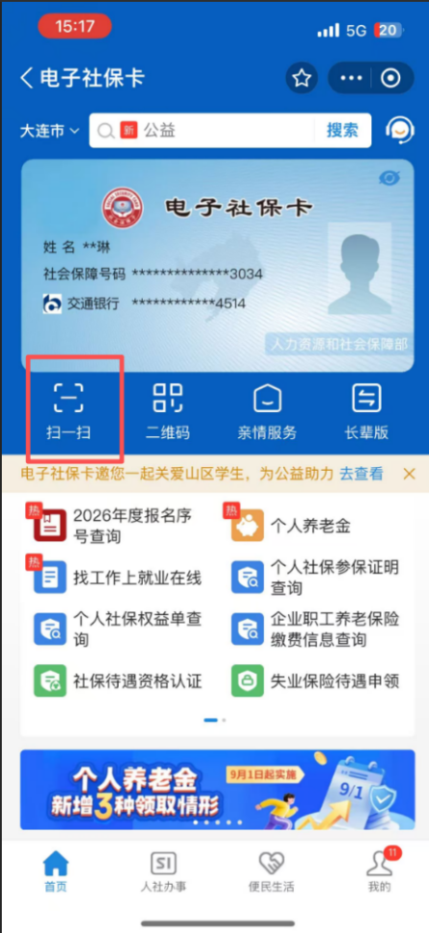
- 使用微信电子社保卡
- 打开微信，上滑主界面，点击右上角“搜索”图标。

- 输入电子社保卡，点击进入电子社保卡微信小程序。


- 点击“扫一扫”。


